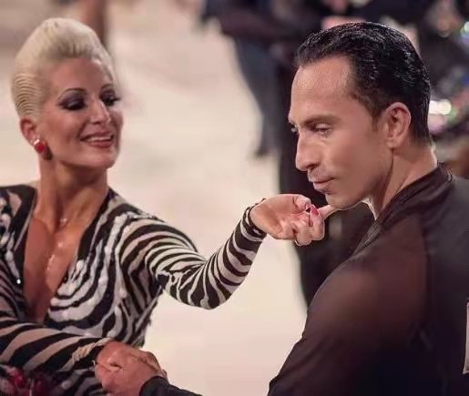

尼采说：
“每一个不曾起舞的日子，都是对生命的辜负”

在相遇的美妙季节

邀请你与我们共享一支舞

欢迎进入体育舞蹈的世界

让我们用身体的律动和生命的活力

来谱写我们的青春诗篇

热情地舞动青春

体育舞蹈是什么

体育舞蹈，又称“国际标准舞”，是一种在音乐的伴奏下，以优美的艺术舞姿为表现形式的一项运动。它既是娱乐健身，又是竞技表演的体育运动项目。它融合体育、艺术、音乐、舞蹈于一体，集形体美、动作美、音乐美、服装美于一身。这项运动越来越受当代大学生的喜爱。在美的熏陶和享受中，塑造形象，抒
发情感，陶冶情操，展示高雅气质和风度。
体育舞蹈分为两个项群:摩登舞和拉丁舞，共十个舞种。其中摩登舞项群含有华尔兹、维也纳华尔兹、探戈、狐步和快步舞，拉丁舞项群包括伦巴、恰恰、桑巴、牛仔和斗牛舞。每个舞种均有各自舞曲、舞步及风格。根据各舞种的乐曲和动作要求，组编成各自的成套动作。

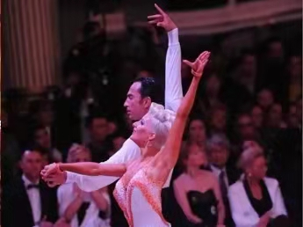

拉丁舞
(latin)的特点是舞伴之间可贴身，可分离。各自在固定范围内辐射式地变换方向角度，展现舞姿。步法灵活多变，各舞种通过对胯部及身体摆动不同的技术要求，完成各种舞步，表现各种风格。舞姿妩媚潇洒，婀娜多姿。风格生动活泼，热情奔放。曲调缠绵浪漫，活泼热烈，节奏感强。着装浪漫洒脱，男着上短下长的紧身或宽松装，女着紧身短裙，显露女性曲线的美。

摩登舞
(Standard)又译“标准舞”，特点是由贴身握抱的姿势开始，沿着舞程线逆时针方向绕场行进。步法规范严谨，上体和胯部保持相对稳定挺拔，完成各种前进、后退、横向、旋转、造型等舞步动作。具有端庄典雅的绅士风度。曲调大多抒情优美，旋律感强。服饰雍容华贵，一般男着燕尾服，女着过膝蓬松长裙。

体育舞蹈俱乐部
安徽新华学院体育舞蹈俱乐部成立于2018年，在通识教育部体育教研室的指导下，俱乐部分为高级会员部、中级会员部和初级会员部(公共体育舞蹈课教学班)，其中,高级会员主要承担着国家级赛事训练与比赛任务,同时承担指导中级会员的任务,中级会员主要承担着省级比赛任务与校内表演任务，还承担辅助
教师管理初级会员的职责，初级会员经过训练学习后选拔进入中高级班。

我们的生活
训练：训练是俱乐部最重要的内容也是核心所在，提高身体素质的同时凝练了团队精神；
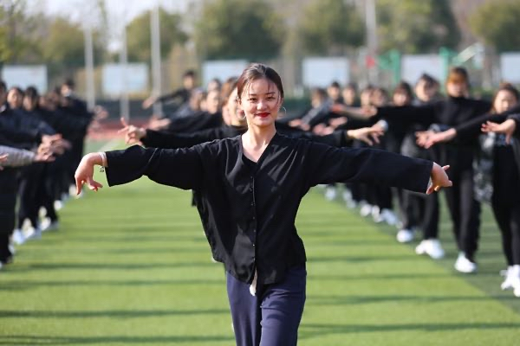

比赛：参加各级别的体育舞蹈比赛和演出，以赛带练促提高；
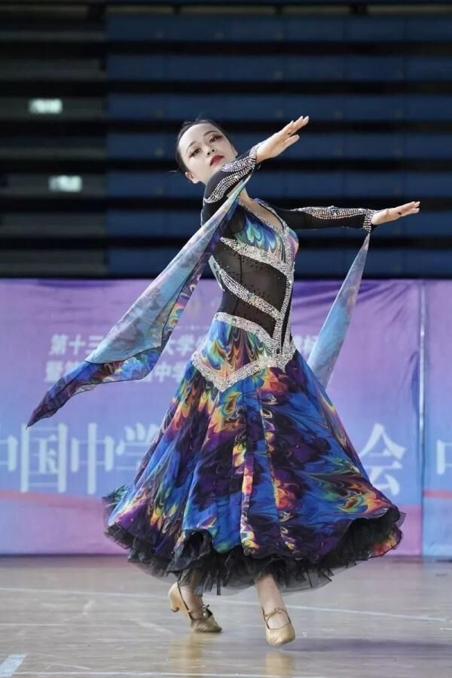

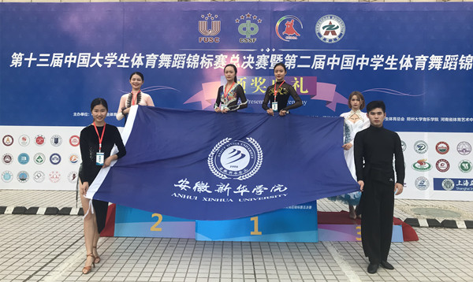
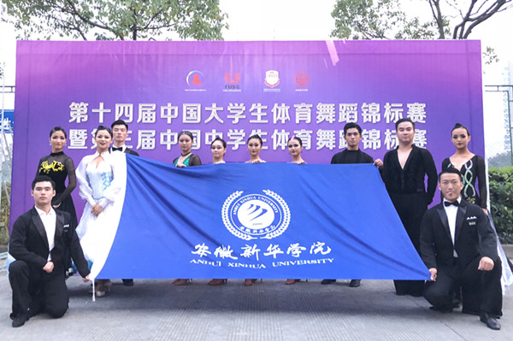
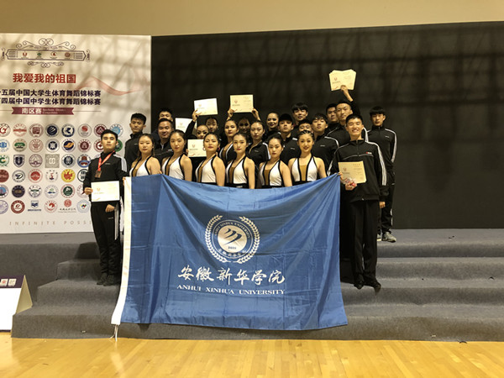
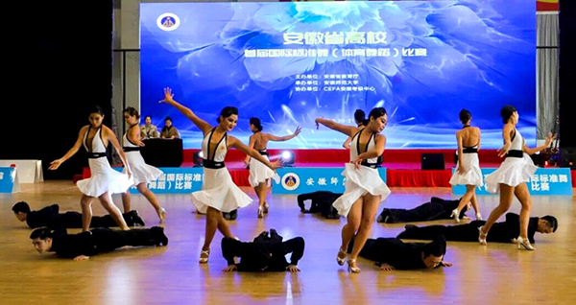

特色活动：举办并参加各类活动，加强交流，提高交际能力，培养良好的兴趣爱好，提升审美能力，丰富校园生活。

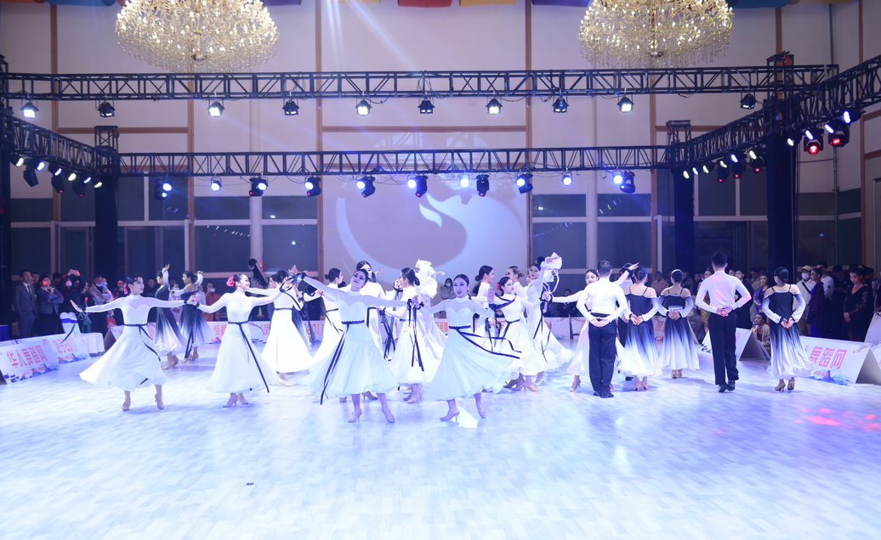

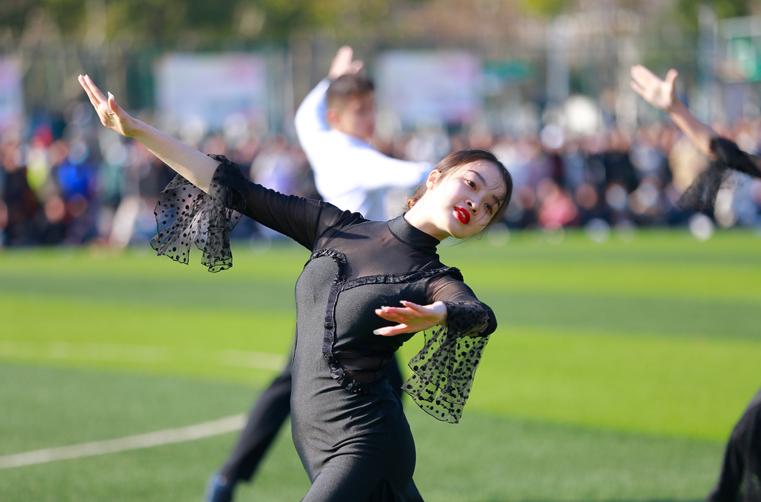

获得荣誉
1.2018年4月参加第十三届中国大学生体育舞蹈锦标赛总决赛获普通院校组单人三项S第一名
2.2018年10月参加第十四届中国大学生体育舞蹈全国赛获专业B组表演舞第三名
3.2019年3月参加安徽省高校首届国际标准舞（体育舞蹈）比赛获女子单人拉丁舞四项（甲组）一等奖
4.2019年10月参加第十五届中国大学生体育舞蹈锦标赛获大学专业B组标准舞五项S第一名
5.2020年12月参加中国大学生体育舞蹈线上比赛获大学普通院校组单人单项C、R第一名

体育舞蹈俱乐部将教授拉丁舞和摩登舞作为根本任务，致力于推广和普及体育舞蹈（国际标准舞），充分发挥俱乐部的作用，调动学生的学习热情，增强学习和锻炼效果。同时为培养专业舞蹈教师储备人才，为大学生就业提供广阔平台。

